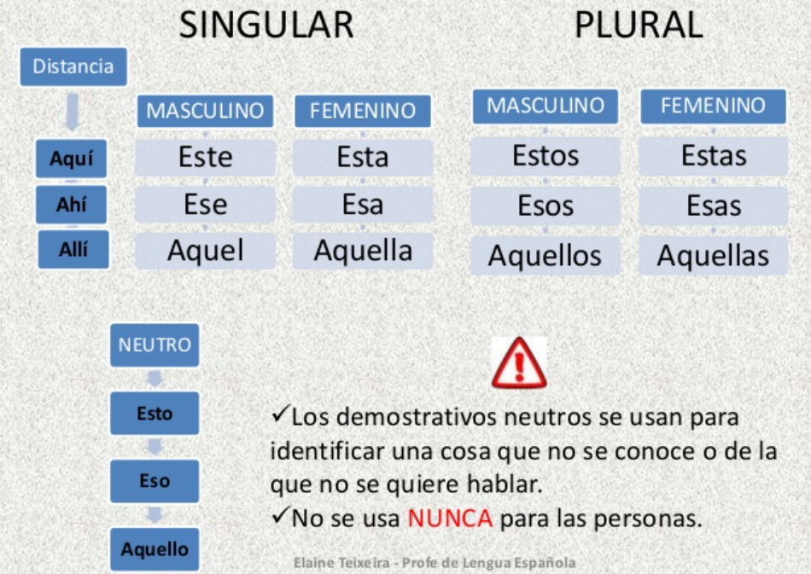

Tarea:

2. **Aquella / Aquel** profesora es china.

3. ***Ese / Eso*** libro es bonito.

4. ***Estas / Aquellas*** naranjas de aquí son italianas.

5. ***Ese / Este*** bolígrafo de ahí es rojo.

6. ***Aquellas / Aquella*** chica de allá es muy amable.

7. Me gustan mucho ***estos / estas*** flores.

8. ***Este / Aquello*** hombre es un profesor.

